附件2：

校外人员访客码操作指南

1. 校外人员访问学院，请至少提前三小时在手机上申请访客码，预留足够的审核时间，避免耽误进校。

通过微信扫描以下二维码进入“重庆建工职院智慧服务”小程序。



1. 小程序弹出的页面选择“我的”，随后的页面点击“登录”

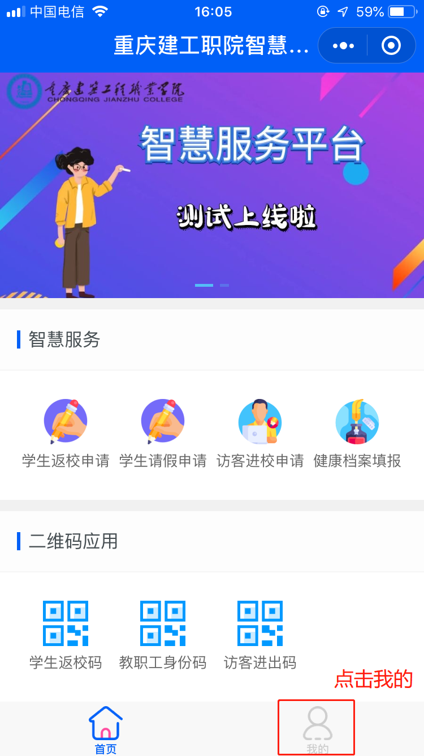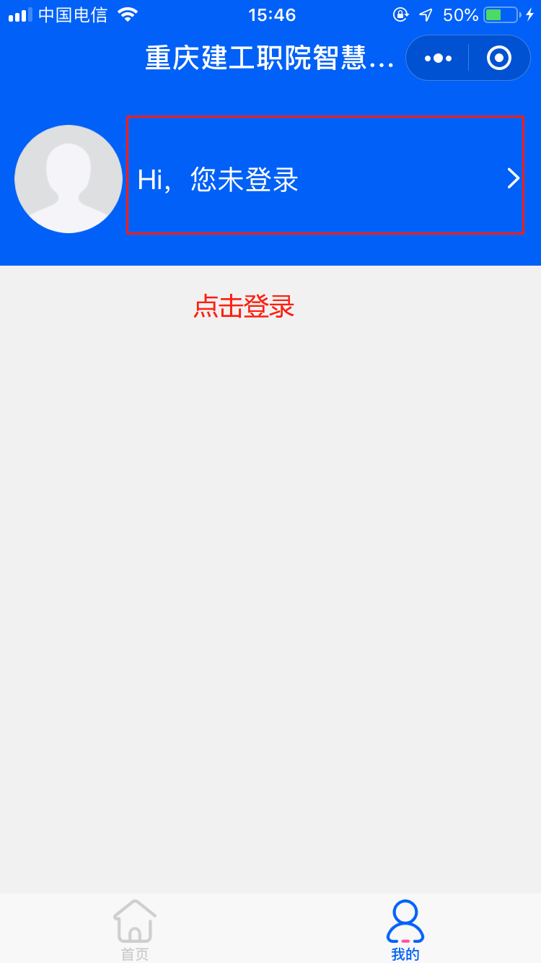

**第二步**

**第一步**

1. 校外人员直接选择“我是访客”进行访客身份绑定。

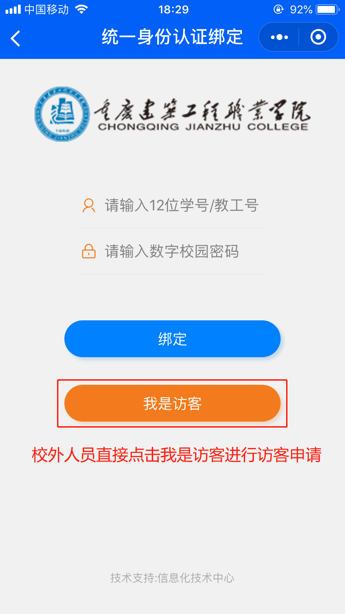

**第三步**

1. 绑定身份后返回首页，进行访客进校申请。

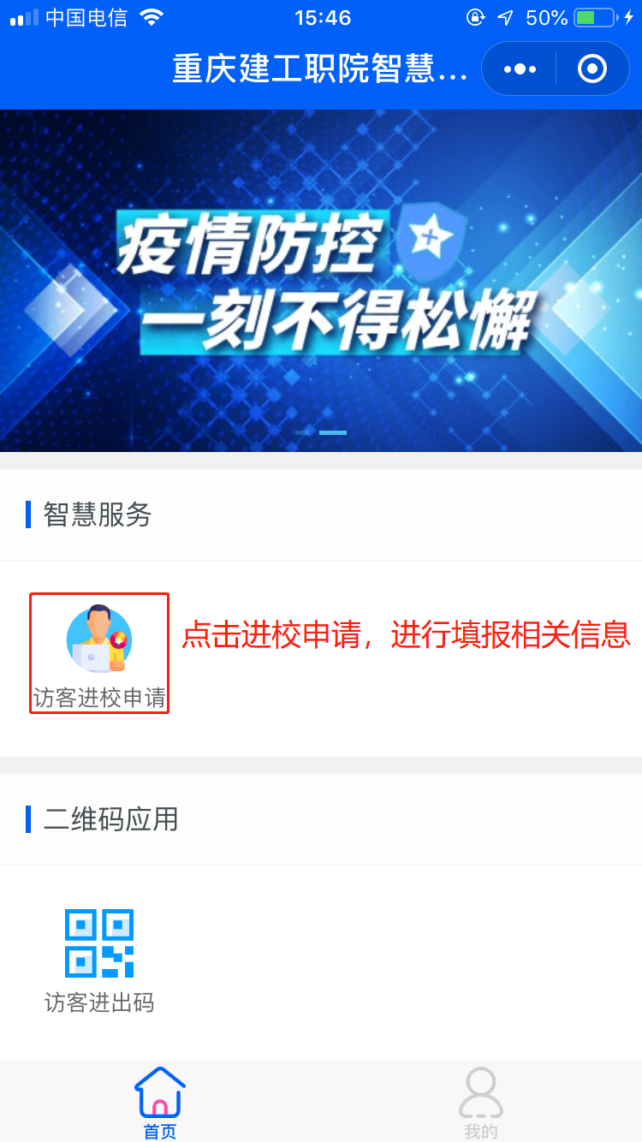

**第四步**

1. 如实填写相关信息后提交审核。需要填写到校日期、选择访问部门，访问部门选择—基建后勤处，选择对应的访问部门审批人---王政，填写好校内接待人---丁老师、来访类型---因公、来访事由---投标单位。

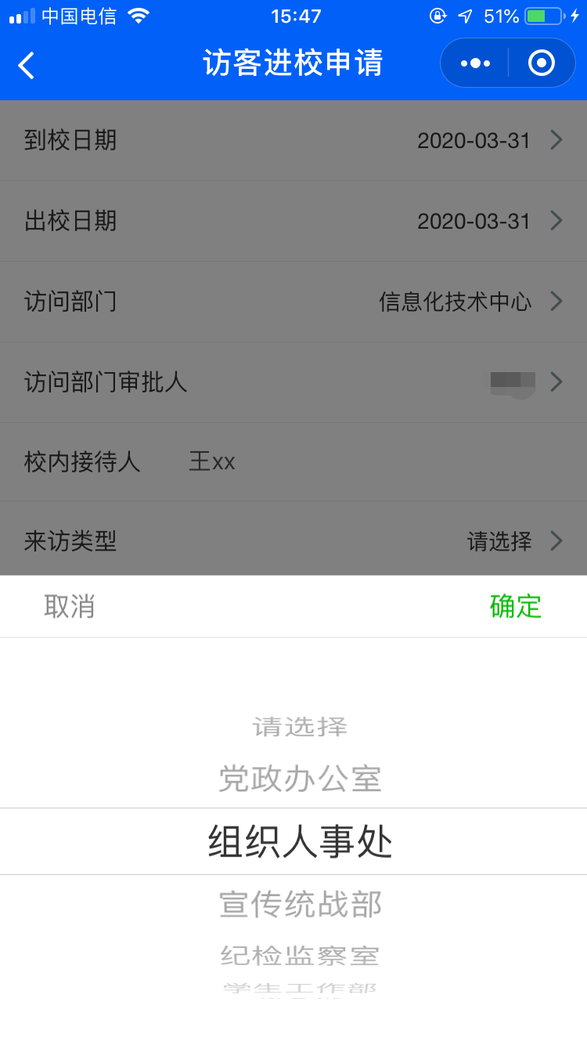

**第五步**

1. 填写自己的相关信息，姓名、身份证、联系手机，再上传自己正面脸部照片，最后提交申请即可。

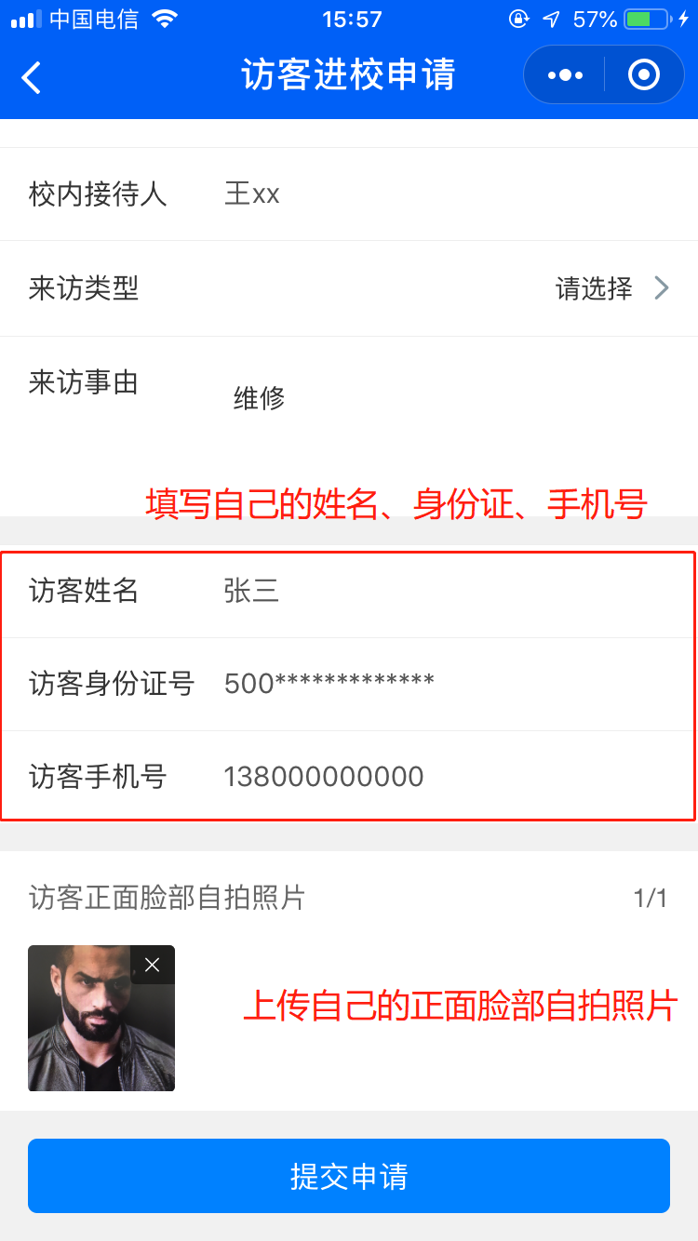

**第六步**

1. 等待申请的对应访问部门负责人审核通过后，来校时向保安出示访客码即可（以下两种方式皆可）。

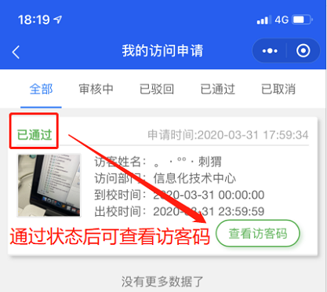

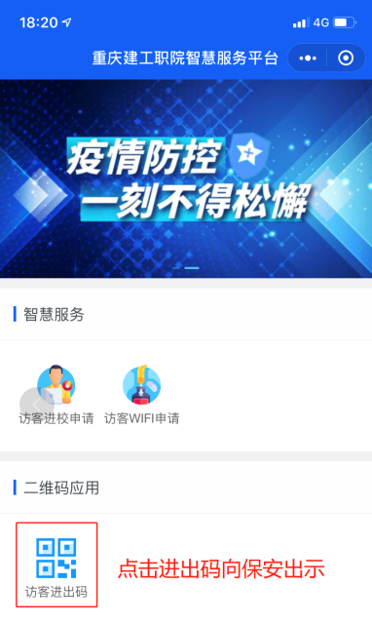

**第七步**